**Сушко Стефан Павлов (Suszko Stefan)**

29 июля 1806 г – крещение (НИАБ 136-13-894, лист 60об, №34/1806-р (об)).

**НИАБ 136-13-894:** Лист 60об. **Метрическая запись №34/1806-р (ориг).**

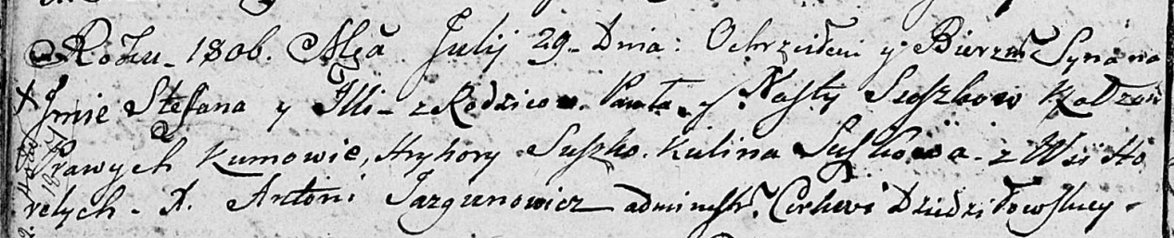

Дедиловичская Покровская церковь. 29 июля 1806 года. Метрическая запись о крещении.

Suszko Stefan Jlla – сын родителей с деревни Горелое.

Suszko Paweł – отец.

Suszkowa Nasta – мать.

Suszko Hryhory – кум.

Suszkowa Kulina – кума.

Jazgunowicz Antoni – ксёндз.